МЭРИЯ ГОРОДА НОВОСИБИРСКА

ПОСТАНОВЛЕНИЕ

От 06.03.2017 № 867

О проекте межевания территории квартала 029.01.02.16 в границах проекта планировки территории, ограниченной рекой Обью, границей города Новосибирска, Мочищенским шоссе, ул. Жуковского, ул. Тимирязева, ул. Сухарной, перспективной городской магистралью непрерывного движения в направлении перспективного Ельцовского моста через реку Обь, в Заельцовском районе

В целях определения местоположения границ образуемых и изменяемых земельных участков, с учетом протокола публичных слушаний и заключения о результатах публичных слушаний, в соответствии с Градостроительным кодексом Российской Федерации, решением Совета депутатов города Новосибирска от 21.05.2008 № 966 «О Порядке подготовки документации по планировке территории города Новосибирска», постановлением мэрии города Новосибирска от 13.03.2015 № 2397 «Об утверждении проекта планировки территории, ограниченной рекой Обью, границей города Новосибирска, Мочищенским шоссе, ул. Жуковского, ул. Тимирязева, ул. Сухарной, перспективной городской магистралью непрерывного движения в направлении перспективного Ельцовского моста через реку Обь, в Заельцовском районе», руководствуясь Уставом города Новосибирска, ПОСТАНОВЛЯЮ:
1. Утвердить проект межевания территории квартала 029.01.02.16 в границах проекта планировки территории, ограниченной рекой Обью, границей города Новосибирска, Мочищенским шоссе, ул. Жуковского, ул. Тимирязева, ул. Сухарной, перспективной городской магистралью непрерывного движения в направлении перспективного Ельцовского моста через реку Обь, в Заельцовском районе (приложение).
2. Департаменту строительства и архитектуры мэрии города Новосибирска разместить постановление на официальном сайте города Новосибирска в информационно-телекоммуникационной сети «Интернет».
3. Департаменту информационной политики мэрии города Новосибирска в течение семи дней со дня издания постановления обеспечить опубликование постановления.
4. Контроль за исполнением постановления возложить на заместителя мэра города Новосибирска – начальника департамента строительства и архитектуры мэрии города Новосибирска.
Мэр города Новосибирска | А. Е. Локоть

Гальянова
2275008
ГУАиГ
Приложение
к постановлению мэрии
города Новосибирска
от 06.03.2017 № 867

ПРОЕКТ
межевания территории квартала 029.01.02.16 в границах проекта планировки территории, ограниченной рекой Обью, границей города Новосибирска, Мочищенским шоссе, ул. Жуковского, ул. Тимирязева, ул. Сухарной,
перспективной городской магистралью непрерывного движения в
направлении перспективного Ельцовского моста через реку Обь,
в Заельцовском районе

Чертеж межевания территории с отображением красных линий, утвержденных в составе проекта планировки территории, линий отступа от красных линий в целях определения места допустимого размещения зданий, строений, сооружений, границ образуемых и изменяемых земельных участков на кадастровом плане территории, условных номеров образуемых земельных участков, границ территорий объектов культурного наследия, границ зон с особыми условиями использования территорий, границ зон действия публичных сервитутов (приложение).

_____________

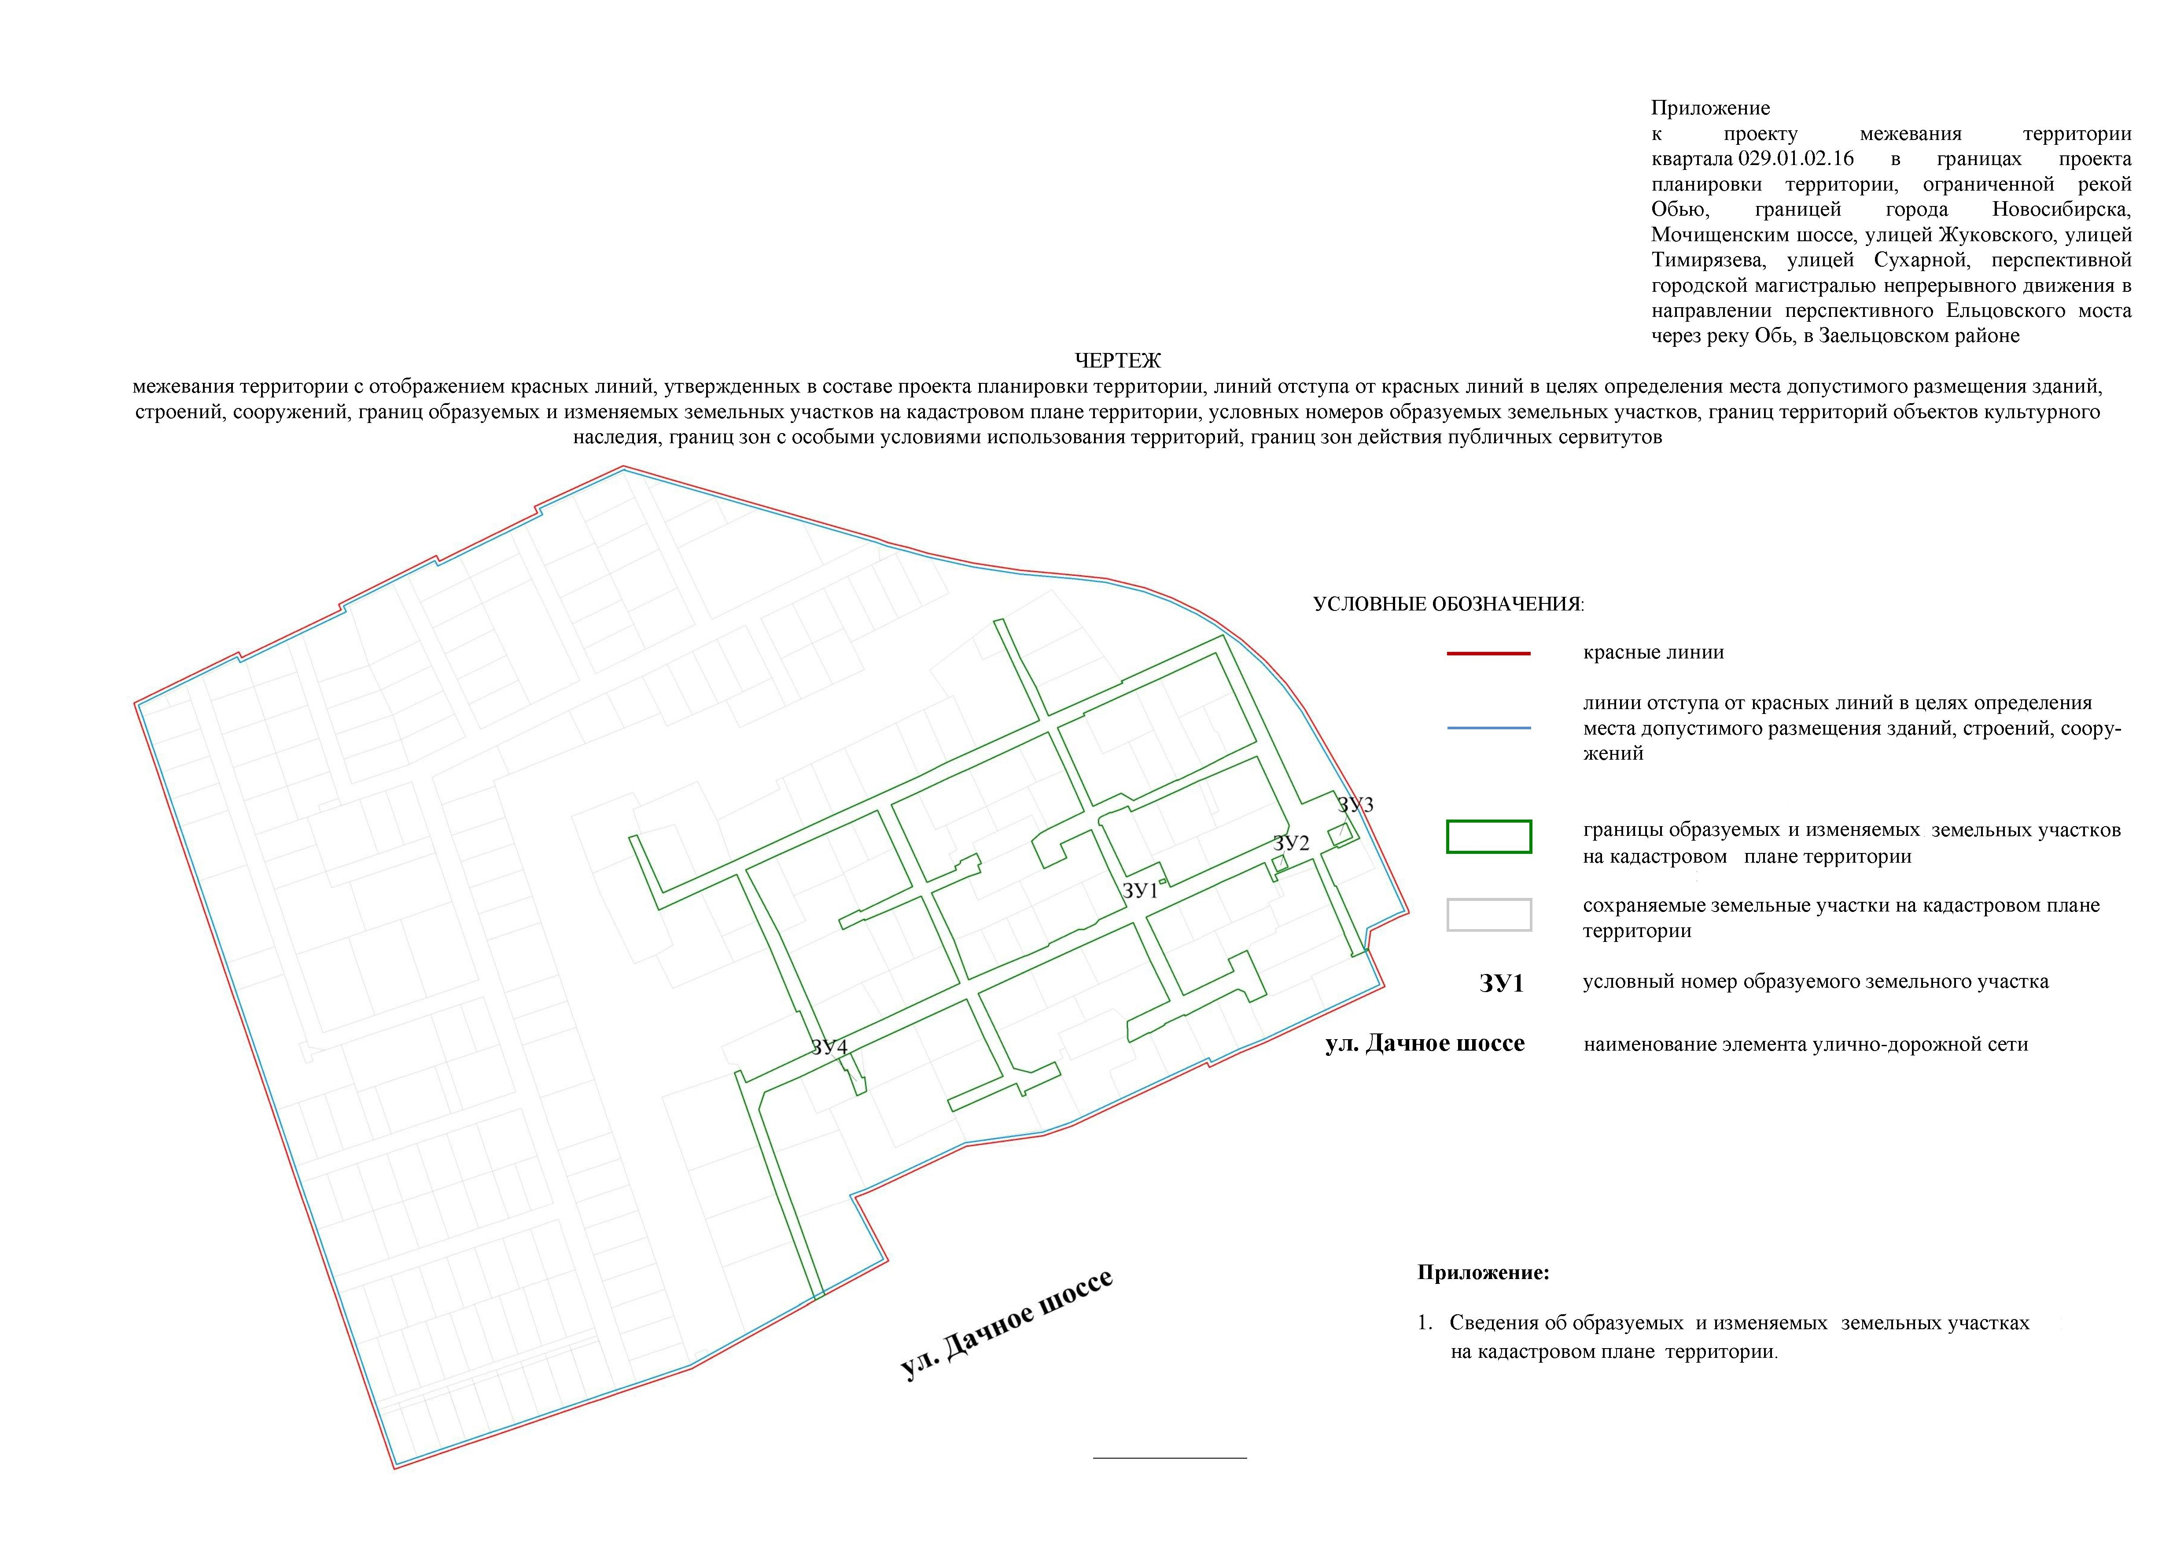
Приложение
к чертежу межевания территории с отображением красных линий, утвержденных в составе проекта планировки территории, линий отступа от красных линий в целях определения места допустимого размещения зданий, строений, сооружений, границ образуемых и изменяемых земельных участков на кадастровом плане территории, условных номеров образуемых земельных участков, границ территорий объектов культурного наследия, границ зон с особыми условиями использования территорий, границ зон действия публичных сервитутов

СВЕДЕНИЯ
об образуемых и изменяемых земельных участках на кадастровом плане территории

Условный номер  земельного участка на чертеже | Учетный номер  кадастрового  квартала | Вид разрешенного использования образуемых  земельных участков в соответствии с проектом  планировки территории | Площадь  образуемых и изменяемых земельных участков и их  частей, га | Адрес земельного участка

1 | 2 | 3 | 4 | 5
ЗУ1 | 54:35:031595 | Коммунальное обслуживание | 3,2013 | Российская Федерация, Новосибирская область, город Новосибирск, ул. Парадная, (23)
ЗУ2 | 54:35:031595 | Коммунальное обслуживание | 0,0100 | Российская Федерация, Новосибирская область, город Новосибирск, ул. Парадная, (3)
ЗУ3 | 54:35:031595 | Коммунальное обслуживание | 0,0200 | Российская Федерация, Новосибирская область, город Новосибирск, ул. Парадная, (1)
ЗУ4 | 54:35:031595 | Коммунальное обслуживание | 0,0310 | Российская Федерация, Новосибирская область, город Новосибирск, ул. Парадная, (17)
Итого: |  |  | 3,2623

______________

